SCHWEBEN STATT GEHEN: TECHLITETM PLUSH

Die Outdoormarke Columbia Sportswear präsentiert die neue Dämpfungstechnologie TECHLITETM PLUSH für maximalen Rebound und höchstmöglichen Komfort.

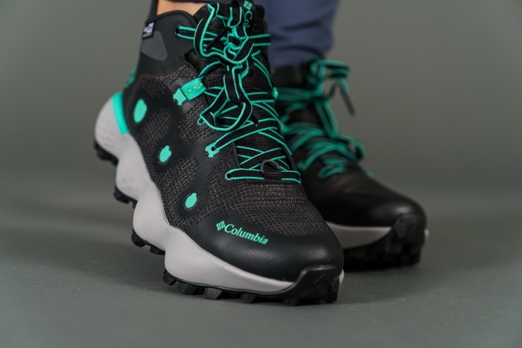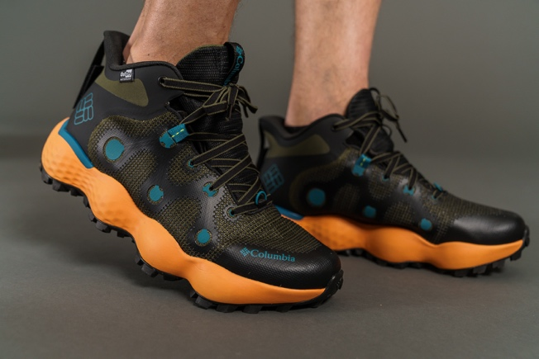

Naturliebhaber:innen und Outdoorfans verbringen jede freie Minute draußen und erwandern Städte gleichermaßen wie Berge, Wiesen, Wälder und idyllische Flussufer. Vor allem auf längeren Touren mit leichten Schuhen können nach einiger Zeit die Fußsohlen schmerzen. Das ist nicht nur unangenehm, sondern schadet auf längere Sicht auch den Füßen. Um auch auf langen Strecken maximalen Komfort bei gleichzeitig leichtfüßiger Performance zu bieten, hat Columbia die firmeneigene Techlite™ Technologie auf eine neue Ebene gesetzt. Mit Techlite™ Plush bringt der Outdoorhersteller aus Portland eine innovative Dämpfungstechnologie mit einzigartigen Rebound-Eigenschaften. Outdoor-Sportler:innen profitieren hiervon doppelt: Sie müssen weniger Kraft aufwenden und sind insgesamt leistungsfähiger. Zu finden ist die neue Technologie in den beiden neuen Modellen EscapeTM Thrive EndureTM und EscapeTM Thrive UltraTM, die mit ihrem modernen Design, sowohl am Berg als auch in der City auffallen.

ULTIMATIVE DÄMPFUNG UND KOMFORT
Dämpfung, die nicht nur spürbar, sondern auch deutlich sichtbar ist – das ist Techlite™
Plush von Columbia. Das besonders leichte und softe Schaummaterial in der Zwischensohle verfügt über effiziente Dämpfungseigenschaften und fördert zugleich die Energierückführung sowie ein sanftes Abrollen von der Ferse zu den Zehen. Zudem ist das Material besonders langlebig. Vor allem auf unebenem Gelände über Stock und Stein spielt Techlite™ Plush seine Stärken voll aus und gibt ein sanftes und federndes Gehgefühl.

ESCAPETM THRIVE ENDURETM
Lässiger Sneaker-Look trifft volle Funktion: der neue EscapeTM Thrive EndureTM. Um noch schneller und weiter zu wandern, ist die Zwischensohle mit der auffälligen und haltbaren Techlite™ Plush Technologie ausgestattet. Zudem fördert sein aufgebogenes Rocker-Design eine fließende Abrollbewegung, um mühelos kilometerweit zu laufen. Das strategisch angeordnete Stollenprofil der Adapt Trax™ Sohle fördert optimalen Grip auf jedem Untergrund, sowohl bergauf als auch bergab. Das nahtlose Mesh-Obermaterial wird durch einen 3D-Print verstärkt, das gibt Stabilität und mehr Support. In Verbindung mit der OutDryTM Membran schützt der moderne Hiking-Boot vor jeder Witterung und bleibt zugleich atmungsaktiv. Eine TPU-Zehenkappe im Schuh und eine PU-Folie schützen die Zehen vor Stößen und Felskontakt, während die Ferse und der Fuß dank der Schnürung mit Navic Fit System™ festen Halt im Schuh haben.
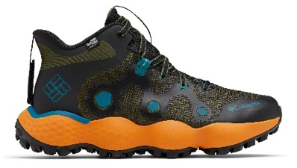
Details:
- Nahtloses Mesh-Obermaterial mit 3D-Print, OutDryTM Membran
- 8mm Sprengung, Ferse (36 mm), Vorfuß (28 mm)
- Schnürung mit Navic Fit System™
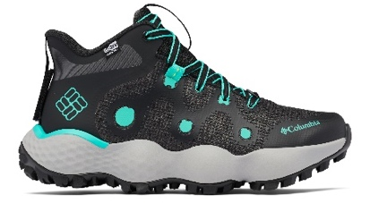
- TechliteTM Plush Zwischensohle
- Adapt Trax™ Außensohle
- TPU-Fersenkappe
- Gewicht: 336 g (38); 401 g (42)
- UVP: 159,99 EUR

ESCAPETM THRIVE ULTRATM
Von Performance Trailrunning-Schuhen inspiriert, ist der EscapeTM Thrive UltraTM gemacht für lange Hikingtouren mit ordentlich Tempo. Beim Speedhiking fühlt sich der Schuh mit seiner neuen Techlite™ Plush Technologie ungestört auf jedem Untergrund wohl. Die softe Zwischensohle aus EVA dämpft Stöße komplett ab, schützt den Fuß vor spitzen Steinen und punktet mit einer effizienten Energierückführung. Zugleich ist die Außensohle mit Adapt Trax™ zum Laufen optimiert und erlaubt mit seinem dreidimensionalen Stollenprofil schnelle Richtungswechsel bei hohem Tempo. Das aufgebogene Rockerdesign verleiht dem Schuh zusätzlich Dynamik. Der EscapeTM Thrive UltraTM überzeugt mit starker Traktion und Stabilität bei trockenen und nassen Bedingungen. Das robuste Mesh-Obermaterial ist mit 3D-Print-Einsätzen verstärkt, die vor Abrieb schützen und den Halt im Schuh verbessern. Die Schnürung mit Navic Fit SystemTM gibt sichere Stabilität am Mittelfuß. Auch Schneefelder sind kein Problem, denn der Schuh ermöglicht auch das Befestigen von Gamaschen. Für noch mehr Komfort ist der Speedhiking-Schuh ergonomisch geformt und mit der Ortholite Eco LT Einlegesohle ausgestattet.

Details:
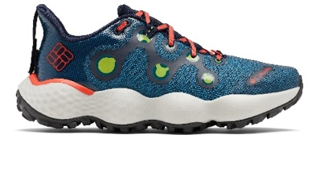
- Nahtloses Mesh-Obermaterial mit 3D-Print, OutDryTM Membran
- 8mm Sprengung, Ferse (36 mm), Vorfuß (28 mm), 5 mm hohe Stollen
- Schnürung mit Navic Fit System™
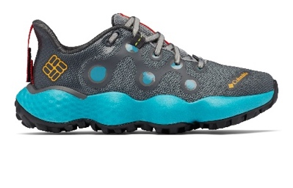
- TechliteTM Plush Zwischensohle
- Adapt Trax™ Außensohle
- TPU-Fersenkappe
- Gewicht: 277 g (38); 338 g (42)
- UVP: 139,99 EUR

Über Columbia
Columbia ist die Kernmarke der in Portland, Oregon niedergelassenen Columbia Sportswear Company. Seit 1938 entwickelt Columbia innovative Outdoor-Bekleidung, -Schuhe, -Accessoires sowie -Equipment und hat sich als eine führende Brand im weltweiten Outdoor-Markt etabliert. Warm, trocken, kühl und geschützt lauten die vier Eigenschaften, um die Columbia seine Technologien und Produkte entwickelt – für die optimale Outdoor-Ausrüstung zu jeder Jahreszeit. Mit frischen Style findet sich die Sportswear zudem immer mehr im urbanen Raum wieder.
www.columbiasportswear.de

Besuche uns auf Social Media:

@columbia_eu @ColumbiaSportswear

